INDICAÇÃO: 48
Exmº. Sr.
ROMÁRIO BATISTA VIEIRA
Prefeito Municipal de Iúna
IÚNA – ES

Jonathan Bonfante Moreira, vereador do município de Iúna, no uso de suas atribuições legais e regimentais, solicita a Vossa Excelência que determine ao Secretário de Interior, o Senhor HUALITON OLIVEIRA DA SILVA, juntamente com sua equipe de trabalho, que providencie dois eucaliptos para serem colocados nas laterais da ponte localizada na Comunidade Terra Corrida, na propriedade do Senhor Zé Goldin, em razão dos constantes acidentes que vêm ocorrendo no local.

Contando com a atenção de Vossa Excelência em torno do assunto exposto, desde já agradeço.

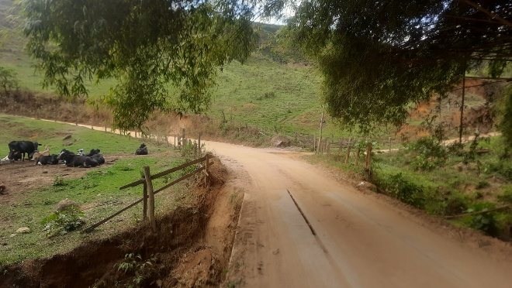

SALA DAS SESSÕES, AOS 08 DIAS DO MÊS DE OUTUBRO DE 2025.

JONATHAN BONFANTE MOREIRA

Vereador

PODEMOS

